Misao t(jedna)

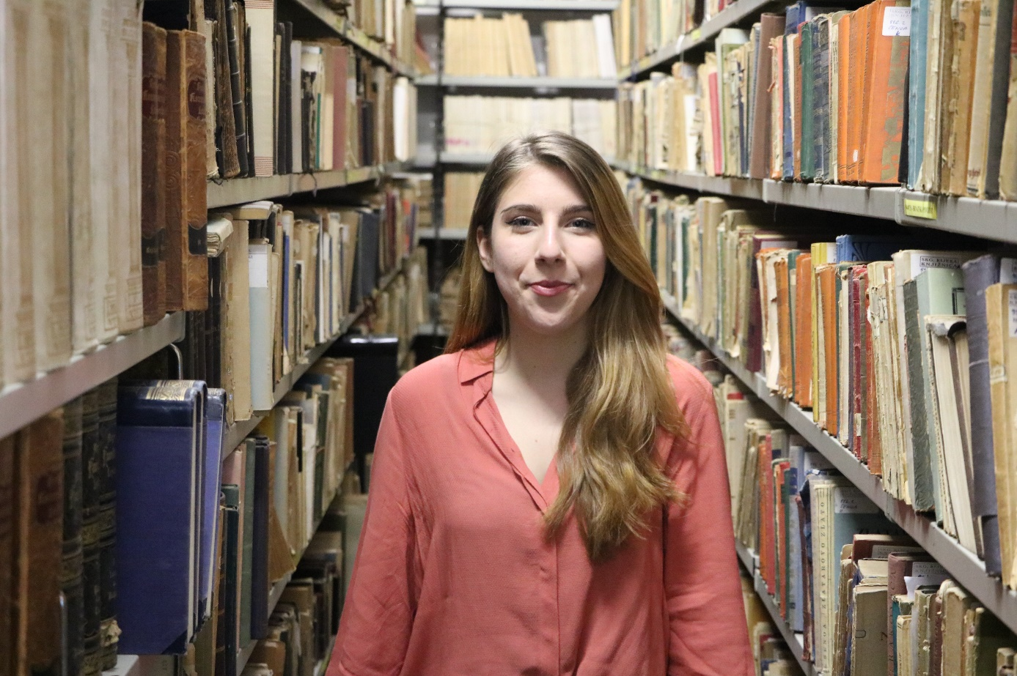

Misao (t)jedna od 2. veljače 2015. do 23. svibnja 2016. uređivala je Emma Marulić.

Hvala ti Emma!

1. 2. – 9. veljače 2015.

***Bez obzira na ono što čini, svatko na zemlji uvijek igra glavnu ulogu u povijesti svijeta.***  Paulo Coelho

1. 9. – 16. veljače 2015.

***Treba njegovati bogatstvo misli, a ne bogatstvo znanja.***

                                                                                Demokrit

1. 16. – 23. veljače 2015.

***Nada je san budnih.***

                                Aristotel

1. 23. veljače – 2. ožujka 2015.

***Nikad nećeš izgubiti pravi put prema osjećaju i***

***savjesti.***

Johann Wolfgang von Goethe

1. 2. – 9. ožujka 2015.

***Dok živiš, budi živ.***

        Johann Wolfgang von Goethe

# 9. – 16. ožujka 2015.

***Najljepši su cvjetovi oni koji su niknuli na korijenu***

***boli.***                                               Dante Alighieri

# 16. – 23. ožujka 2015.

***Istina je ono što se kao zajedničko nalazi u mnoštvu***

***pojedinačnih mišljenja.***

Sokrat

1. 23. – 30. ožujka 2015.

***Riječi su simboli koje traže zajednički spomen.***

                                                        Jorge Luis Borges

 9) 7. – 13. travnja 2015.

***Kad se jedna vrata sreći zatvore, druga se otvore, ali***

***ponekad tako dugo gledamo u zatvorena vrata da ne***

***vidimo ona koja su se otvorila za nas.***

Helen Keller

10)13. – 20. travnja2015.

***Što god da jeste, budite dobri u tome.***

# Abraham Lincoln

# 11) 20. – 27. travnja 2015.

***Sanjari osjete zoru prije ostalih.***

                                     Oscar Wilde

12) 27. travnja – 11. svibnja 2015.

***U svojim postupcima trebamo se pokoravati nebeskoj volji; u svojim riječima trebamo se usklađivati sa srcima ljudi.***

Kineska poslovica

13)11. – 18. svibnja

***Krenite korak po korak. Ne morate vidjeti čitavo***

***stubište. Samo napravite prvi korak.***

Martin Luther King

# 14) 18. – 25. svibnja 2015.

***Ako ne znate kako, promatrajte pojave prirode, ona će***

***vam dati jasne odgovore i inspiraciju.***

                                                                               Nikola Tesla

15) 25. svibnja – 8. lipnja 2015.

***Nikad ne stajemo u istu rijeku. U protjecanju vremena,***

***izgubljena prilika, izgubljena je zauvijek.***

Heraklit

16) 8. – 15. lipnja 2015.

***Ne preživljavaju ni najjači, ni najpametniji. Preživljavaju oni koji se najbolje prilagođavaju promjenama.***Charles Darwin

17) 26. listopada – 2. studenoga 2015.

***Ono najvažnije uvijek se događa u prostoru između očiju čiji su se pogledi susreli.***

Stjepan Lice

18)  2. – 9. studenoga 2015.

***Ako čovjek ima uvida u dušu onih koje voli, posve je***

***zanemarivo što nema uvida u sve što se u svijetu zbiva.***

Stjepan Lice

19) 9. – 16. studenoga 2015.

***Čovjek je ono što sam učini od sebe.***

J. P. Sartre

20) 16. – 23. studenoga 2015.

***Neka osmijeh bude tvoj kišobran.***

(N. N.)

21) 23. – 30. studenoga 2015.

***Radije bih da ljudi nešto nauče dok ih zabavljam, nego da se zabavljaju dok ih pokušavam nečemu podučiti.***

Walt Disney

22) 30. studenoga – 7. prosinca 2015.

***Život je ono što se događa dok vi pravite planove za život.***

John Lennon

# 23) 7. – 14. prosinca 2015.

***Kada sam zaista počeo voljeti sebe, prestao sam samom sebi krasti svoje vrijeme, i prestao sam praviti grandiozne projekte za budućnost. Danas radim samo ono što mi donosi radost i sreću. Radim stvari koje volim raditi i koje vesele moje srce i činim to na vlastiti način i u svom vlastitom ritmu. Danas znam da se to zove jednostavnost.***

Charlie Chaplin

# 24) 14. – 21. prosinca 2015.

***Znanje treba koristiti, a ne samo stjecati.***

Ciceron

# 25) 21. prosinca 2015. – 11. siječnja 2016.

***Vi rađate ono na što ste usredotočili svoj um.***

Antoine de Saint-Exupery

26) 11. – 18. siječnja 2016.

***Mudrome je i šutnja odgovor.***

Euripid

# 27) 18. – 25. siječnja 2016.

***Najljepše što možete doživjeti je zagonetnost. Ona je izvor svake istine, umjetnosti i znanosti.***

Albert Einstein

# 28) 25. siječnja – 1. veljače 2016.

***Ljepota je u oku promatrača.***

Toma Akvinski

29) 1. – 8. veljače 2016.

***Ne sanjaj sitne snove jer oni nemaju snagu da pokrenu ljudska srca.***

Johann Wolfgang von Goethe

# 30)  8. – 15. veljače 2016.

# *Gledajmo na život kao na igru kojoj ništa nije ozbiljno osim poštenja.*

# Kant

# 31) 7. – 14. ožujka 2016.

***Dobro i korisno znaju govoriti ljudi koji umiju šutjeti.***

Ivo Andrić

# 32) 14. – 29. ožujka 2016.

***Više se voli ono što se teže dobije.***

Aristotel

33) 29. ožujka – 4. travnja 2016.

***Misli dobro pa će i dobro biti.***

Ivo Andrić

# 34) 11. – 18. travnja 2016.

***U školi patnje najbolje naučiš mudrosti.***

Eshil

35) 19. travnja – 2. svibnja 2016.

***Neuspjeh je prilika da ponovno pokušate mudrije.***

Henry Ford

36) 2. – 9. svibnja 2016.

***Živjeti – to je izazov.***

Ranko Marinković

37) 9. – 16. svibnja 2016.

***Budi nalik na morski rt u koji neprestano udaraju valovi, a on i dalje ostaje čvrst, dok se oko njega stišava razjarena voda.***

Marko Aurelije

# 38) 16. – 23. svibnja 2016.

***Nitko ti zavidjeti neće, budeš li znao u samom sebi otkriti radost.***

Seneka